Экспресс-проверка учета: как перед закрытием 3-го квартала убедиться, что у вас все правильно

В статье — рабочие способы «по диагонали» проверить учет перед отчетностью. Опросили аудиторов и главбухов, обобщили их опыт и составили единую инструкцию. Смотрите видео от сертифицированного преподавателя по 1С. Он показал, какими функциями программы воспользоваться, чтобы быстро найти в учете неочевидные ошибки.
Проверьте в учете компании уязвимые места. Ведь одна непроставленная галочка в программе может исказить отчетность и привести к налоговым доначислениям. Например, если в учет случайно попадут непринимаемые расходы. Опасные места вашего учета перечислили в статье. Начали с тех, где главбухи находят ошибки чаще всего. В статье также приводим шпаргалку с контрольными точками и разъяснения, как после ручной проверки пройти контроль с помощью спецфункции в 1С.
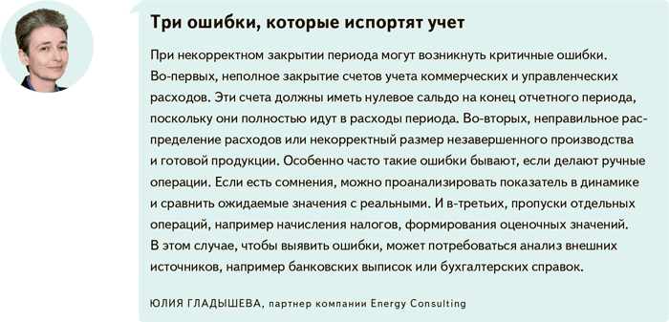
Этап 1. Тестирование оборотно-сальдовой ведомости
По оборотно-сальдовой ведомости главбух может прочитать, правильно ли сформировались операции в учете и не пропущены ли технические проводки по закрытию периода.
Операции в налоговом учете. Чтобы вычислить, не учла ли компания лишние расходы, главбухи формируют оборотки по расходным счетам в разрезе налогового учета. Например, по счетам 20, 23, 25, 26, 44, 91. Допустим, вы обнаружили, что случайно списали расходы по статье «Организация корпоратива». Расходы на праздник нельзя признавать в налоговом учете (п. 2 ст. 264 НК). Эту операцию стоит исправить.
Расходные счета. В конце месяца счета 20, 23, 25, 26, 44 закрываются без остатка. В сальдо может остаться только незавершенное производство. Если его нет, а по счетам затрат сальдо осталось, значит, в программе выбрали не тот документ или ошибочные настройки. Узнать причину помогают карточки счетов. Возможно, операцию скорректировали, а закрытие счета в программе не перепровели.
Остатки по счетам. Проверьте, нет ли недопустимого сальдо: кредитового на активных счетах и дебетового на пассивных. Например, по счету 50 «Касса» не должно быть кредитового сальдо. А если вы его видите, это может означать, что выдачу денег провели дважды.
Главбухи проверяют и порядок внутри счетов. В том числе пустые значения в названиях статей, например в 1С это выглядит так «<…>». Пропуски означают, что в операции не заполнили аналитику. Например, для расходных счетов это статья затрат. Стоит добавить аналитику, чтобы отчетность сформировалась верно.
Рис. 1. Пример ОСВ расходного счета для контроля налогового учета
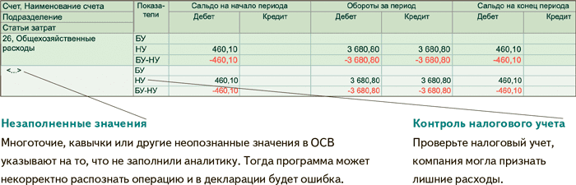
Вычеты по НДС. Прежде чем заполнять книгу покупок, бухгалтеры проверяют оборотку по счету 19 «НДС по приобретенным ценностям». В первую очередь, смотрят, чтобы у всех счет-фактур были проставлены реквизиты. Пустых значений быть не должно. После заполнения книги покупок счет 19 обычно закрывается полностью. Однако сальдо может все-таки остаться. Это возможно, если суммы налога компания в этом периоде не принимает к вычету и переносит.
Этап 2. Проверка арифметики
Нетипичное изменение показателей служит маркером для бухгалтеров. Например, резко возросли обороты по сравнению с прошлыми кварталами, хотя предпосылок к этому не было. В подобных случаях проверяют логику и арифметику учета. Приводим общие типичные соотношения из практики большинства компаний.
НДС с реализации. Бухгалтеры выводят обороты по счету 90 субсчет «Выручка» в аналитике операций, облагаемых НДС. Одновременно с этим выводят и обороты по счету 90 субсчет «НДС». Обороты по НДС должны быть в пропорции 20/120 или 10/110 от выручки.
Рис. 2 Проверка начисленного НДС с реализации
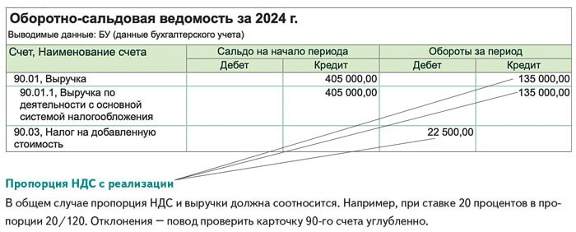
НДС с авансов. Похожее соотношение по счетам 62 субсчет «Расчеты по авансам полученным» и 76 субсчет «Расчеты по НДС с авансов полученных»: 20/120 или 10/110 счета 76 к 62-му. Исключение — когда НДС с авансов исчислять не нужно (абз. 3–5 п. 1 ст. 154 НК).
Например, у компании деятельность облагается НДС. От заказчиков поступили авансы — 105 000 руб. На счете 76 отражен НДС на сумму 17 500 руб. Значит, пропорция 20/120 выполняется (17 500/105 000).
Расчеты с контрагентами. Если внутри одного договора с контрагентом есть и дебетовое, и кредитовое сальдо, возможно, расчеты не взаимоувязаны. Проверяют это разными способами в зависимости от объема договоров. Когда договоров мало, главбухи проводят визуальную проверку — открывают обороты по счетам расчетов с контрагентами без разбивки на субсчета, но в аналитике по договорам. Если же объем договоров большой и визуальная проверка затруднительна, то можно выгрузить оборотки в Excel и провести проверку с помощью формулы «Если». То есть задать формулу «ЕСЛИ конечное сальдо по дебету ≠ 0 И конечное сальдо по кредету ≠ 0 ТО вывести сообщение об ошибке ИНАЧЕ ошибки нет». Пример формулы: =ЕСЛИ (И(F2≠0;G2≠0));«Ошибка»;«Ошибки нет».
Задолженность с большим сроком. Главбухи выводят оборотку по счетам учета расчетов с контрагентами. При этом в отдельный столбец выводят дату, например, расчетных документов. Как выглядит такая выборка при выгрузке из программы 1С, смотрите на рисунке 3. Она поможет выявить незакрытые расчеты по давним документам. Конечно, помимо даты операции нужна и дата наступления обязанности по оплате или поставке, так как именно от нее считают просрочку. Но исходя из даты операции уже можно понять, на какие документы стоит обратить внимание и обратиться к условиям договора, чтобы выяснить, предусмотрена ли там такая длительная отсрочка платежа или поставки.
Рис. 3 Что вывести в ОСВ, чтобы увидеть просроченные долги
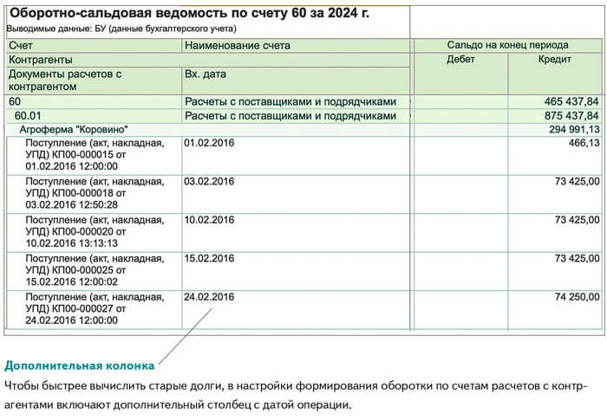
Этап 3. Дополнительная функция 1С для быстрой проверки учета
Как в 1С запустить экспресс-проверку учета
Видеоподсказка от преподавателя по 1С Алексея Константинова.
В учетной программе «1С:Бухгалтерия 8.3» для всех компаний доступен отчет «Экспресс-проверка ведения учета». Программа проверит, все ли операции соответствуют учетной политике, а также проведет анализ состояния бухучета. Некоторые ошибки, которые найдет программа, можно исправить не выходя из отчета. Экспресс-проверку найдете во вкладке «Отчеты» > «Анализ учета». Быстро сориентироваться в учетной программе поможет короткий видеоролик от сертифицированного преподавателя по 1С Алексея Константинова. Найдете его на полях статьи.
Рис. 4. Экспресс-проверка учета в 1С
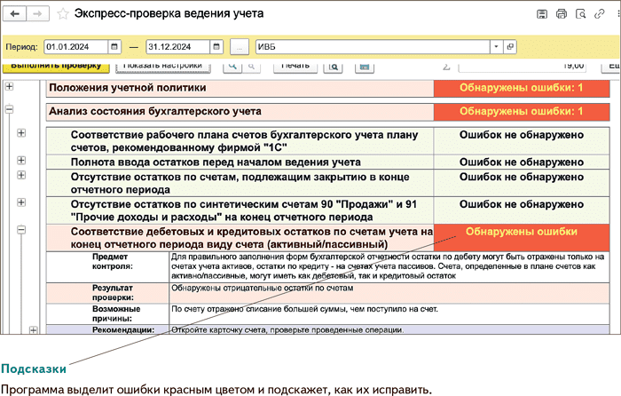
Шпаргалка
По каким признакам можно понять, что в учете есть ошибки
Счет 02 «Амортизация»: нет оборотов. Возможно, забыли начислить амортизацию.
Счет 10 «Материалы»: нет оборотов по обычному использованию материалов или нет сальдо по имеющемуся сырью. Забыли списать или оприходовать.
Счет 19 «НДС по приобретенным ценностям»: крупный остаток по счету. Не отразили счета-фактуры в книге покупок.
Счета 20, 23, 25, 26, 44: сальдо на конец периода. Не провели закрытие месяца.
Счет 51 «Расчетные счета»: не сходится с остатком по банковским выпискам. Некорректно провели выписки по счетам.
Все счета: красное сальдо. Вероятно, со счета списали больше, чем было возможно, или задвоили операцию.

Журнал «Главбух» №19, 2024

